Fecha: 09 de febrero de 2014

Boletín de prensa Nº 953

ALCALDE DE PASTO ENTRE LOS MEJORES

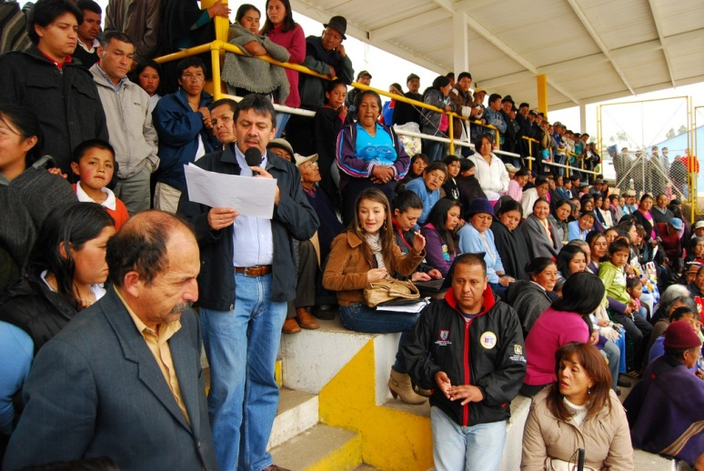

Con un 68 por ciento, el Alcalde de Pasto, Harold Guerrero López se ubicó en el puesto 9 de imagen positiva entre los 32 mandatarios del país, con base en la última encuesta revelada por CM& y aplicada por el Centro Nacional de Consultoría.

La encuesta se realiza cada mes entre los estratos 1 a 6 de las ciudades capitales y con una confiabilidad del 95 por ciento. En los últimos meses, el mandatario local se ha ubicado entre los mejores alcaldes que han demostrado resultados positivos por la gestión a nivel nacional e internacional.

DELEGADOS DEL GOBIERNO NACIONAL VISITARÁN VIVIENDAS GRATUITAS

El Director de Invipasto Mario Enríquez Chenas informó que este lunes 9 de febrero, desde la 1:00 de la tarde, se realizará un recorrido por los proyectos de vivienda gratuita, con delegados del Ministerio de Vivienda, Ciudad y Territorio; Coldeportes, Findeter, como también funcionarios de las secretarías de Infraestructura y Planeación de la Alcaldía de Pasto.

La visita tiene por objetivo viabilizar la construcción de parques para la recreación de niños, jóvenes y adultos, que habitarán las urbanizaciones de vivienda gratuita que entrega el Gobierno Nacional y que pretende además, brindar un lugar para el esparcimiento de quienes residan en el sector.

Contacto: Director INVIPASTO, Mario Enríquez Chenas. Celular: 3122572339

PRIMERA FASE DEL PROYECTO DE LA CALLE 16 A PUNTO DE CULMINAR

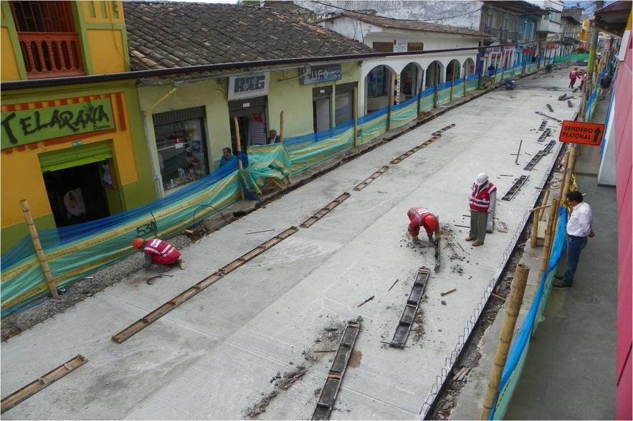

Esta semana finalizó la instalación de la placa de concreto hidráulico de 28 centímetros en la calle 16 entre carreras 25 y 26. Este tramo se abrirá para el tránsito vehicular una vez culmine el proceso de fraguado que tarda 28 días, sin embargo se habilitará el paso peatonal y se retirarán las polisombras en 10 días, informaron voceros del Consorcio JH, contratista que ejecuta las obras.

De igual forma se inició la pavimentación del cruce de la calle 16 con carrera 25, por lo cual se cierra temporalmente la circulación por esta vía. El gerente de Avante SETP, ingeniero Jorge Hernando Cote Ante, aclaró que las intersecciones son los últimos segmentos en ser intervenidos con el fin de permitir el flujo vehicular. Además manifestó que esta medida está determinada dentro del Plan de Manejo de Tráfico del proyecto que se socializó con la comunidad.

Estos trabajos hacen parte del proyecto de intervención vial y espacio público de la calle 16 cuya primera fase comprendida entre las carreras 21 y 26 está por culminar. La segunda etapa que va desde la carrera 30 hasta la Avenida Panamericana, comenzará tras la finalización de los trabajos de redes de acueducto y alcantarillado que adelanta la Empresa de Obras Sanitarias de Pasto, Empopasto S.A. E.S.P., en la actualidad.

Contacto: Gerente AVANTE SETP Jorge Hernando Cote Ante. Celular: 3148325653

RECUPERACIÓN DEL RÍO PASTO Y PLATAFORMA LOGÍSTICA, DOS GRANDES PROYECTOS DEL POT

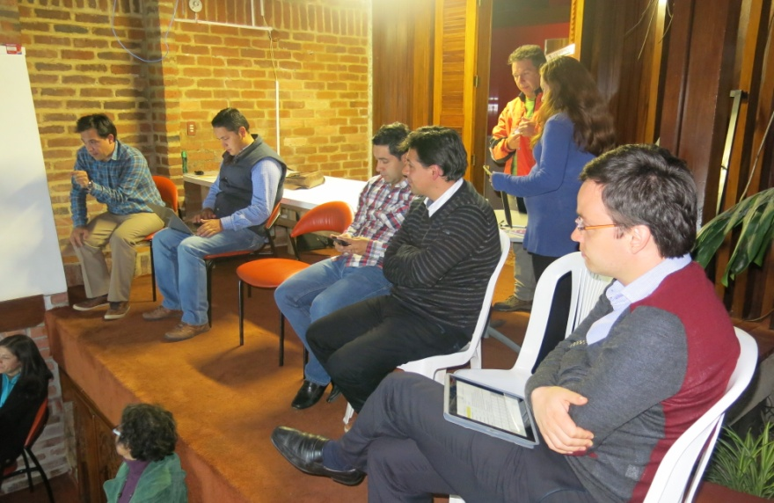
El Municipio de Pasto en el 2013 fue elegido como parte del grupo de Ciudades Emergentes y Sostenibles, una estrategia del BID y Findeter que busca establecer metodologías de planificación encaminadas a la ejecución y evaluación de proyectos de impacto social. Este tema fue socializado durante una reunión a la que asistieron la subsecretaria de Ordenamiento Territorial Alejandra Delgado Noguera, el Arquitecto Álvaro Randazzo, Oswaldo Porras consultor del Banco Interamericano de Desarrollo, Natalia López Representante de Findeter, Sebastián Velásquez y Andrea Guerrero, delegados de USAID y el equipo del P.O.T Pasto.

Entre los proyectos de importancia planteados dentro del Plan de Ordenamiento Territorial y que requieren de financiación están: la recuperación del rio Pasto, con el propósito de generar mejores condiciones ambientales. Un sistema de parques municipales cuyo eje central sea el rio y desarrollar a la vez una gestión del riesgo pertinente con la fuente hídrica.

Otra propuesta es la construcción de una plataforma logística, que quedaría ubicada en el corregimiento de Jamondino y cuyo objetivo dispuesto a corto tiempo será el de implementar un centro de desarrollo estratégico para el intercambio de bienes y servicios.

La delegada de la Agencia de Estados Unidos para el Desarrollo Internacional, USAID, Andrea Guerrero resaltó el trabajo y la gestión que ha venido desarrollando el Alcalde Harold Guerrero López con el acompañamiento de su equipo administrativo frente a este proceso. Así mismo, Oswaldo Porras consultor del Banco Interamericano de Desarrollo, BID, ratificó el compromiso de la entidad para trabajar y contribuir en el crecimiento económico de la ciudad.

Contacto: Secretario de Planeación, Víctor Raúl Erazo Paz. Celular: 3182852213

CIUDADANOS AÚN PUEDEN PARTICIPAR DE CONSTRUCCIÓN DEL POT

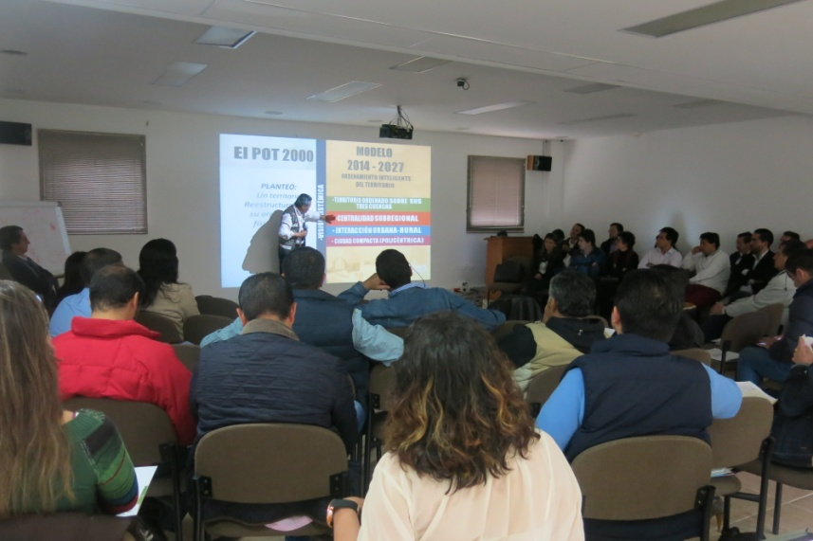

Durante un Consejo de Gobierno liderado por el Alcalde Harold Guerrero López, el equipo del Plan de Ordenamiento Territorial dio a conocer a los funcionarios de la Administración Local, la propuesta que en las próximas semanas se entregará al Concejo Municipal y que actualmente se encuentra en trámite con la Corporación Autónoma Regional de Nariño, Corponariño.

Los secretarios resaltaron el trabajo realizado por el equipo multidisciplinario al tiempo que se comprometieron en ser difusores de este plan que busca mejorar la calidad de vida de todos los habitantes y que pretende entre otros aspectos, la recuperación del río Pasto y la plataforma logística, las centralidades urbanas, entre otras iniciativas.

“Todos aún podemos participar en la construcción del POT, solo hasta que el Concejo Municipal lo apruebe será norma, por lo tanto es importante que los ciudadanos lo conozcan y se apropien de ésta hoja de ruta para los próximos años”, manifestó el secretario de Planeación, Víctor Raúl Erazo Paz.

Contacto: Secretario de Planeación, Víctor Raúl Erazo Paz. Celular: 3182852213

DIRECTOR GENERAL Y REGIONALES DEL ICBF EXIGEN A LAS FARC ENTREGA DE NIÑOS VINCULADOS AL CONFLICTO

En el desarrollo de la clausura del Encuentro Anual de Directores del ICBF que se realizó en el corregimiento El Encaño, el alcalde de Pasto, Harold Guerrero López en compañía del equipo de Corpocarnaval entregaron la muestra del carnaval de Negros y Blancos a su vez el director general del Instituto Colombiano de Bienestar Familiar ICBF, Marco Aurelio Zuluaga Giraldo y los 33 directores regionales, reclamaron a la guerrilla de las FARC, la entrega inmediata de los niños reclutados por esa organización, para ser devueltos a sus hogares.

El Cuerpo Directivo del Instituto Colombiano de Bienestar Familiar, reunido a orillas de la laguna La Cocha, municipio de Pasto, acuerdo:

1. Atender a los beneficiarios buscando generar procesos integrales de desarrollo, superando la lógica de la intervención coyuntural.

2. Entender que nuestra labor es acertada cuando logramos transformar la vida de las familias, la juventud y la niñez de Colombia, y no cuando simplemente cumplimos con las metas de cobertura.

3. Adoptar un modelo de gestión a partir de la diversidad regional y reconociendo el valor de la pluralidad cultural, étnica y poblacional como fuente de riqueza social.

4. Incluir la perspectiva rural en el diseño, ejecución, seguimiento y evaluación de las políticas y estrategias que orientan el quehacer misional.

5. Contribuir al fortalecimiento de las economías locales a través de la adquisición de los bienes y servicios producidos en cada territorio.

6. Fortalecer la autonomía de las regionales sin detrimento de la unidad institucional.

7. Asumir el rol de las Madres Comunitarias como agentes de cambio que impulsan el desarrollo integral de la niñez y la familia.

8. Articular las áreas misionales, los niveles territoriales, la academia, organizaciones públicas y privadas para optimizar el uso de los recursos e incrementar el impacto misional.

9. Garantizar la calidad de los servicios que prestamos con la puesta en marcha de un sistema de supervisión y control interno acorde con su naturaleza, magnitud e impacto social.

10. Anteponer los principios de probidad y honorabilidad en el manejo de los dineros de los colombianos, que administramos en el Instituto.

11. Impulsar una cultura organizacional que rescate la importancia del trabajo en equipo como medio para incrementar la efectividad en el cumplimiento de la misión del ICBF.

12. Preparar al Instituto para su desempeño en la construcción del camino hacia la paz.

Finalmente, los directivos hicieron un llamado a las FARC y demás grupos al margen de la ley, para que devuelvan inmediatamente al Instituto, a los niños, niñas y adolescentes reclutados, para restablecer su relación familiar y hacer posible el retorno al seno de sus hogares.

SECRETARÍA DE GESTIÓN AMBIENTAL REALIZA CAMPAÑA DE DESPARASITACIÓN Y HERRAJE

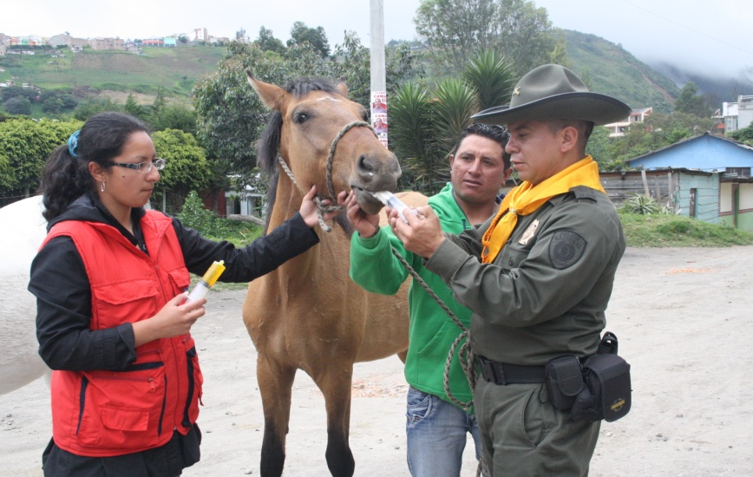

El Grupo de Carabineros de la Policía Metropolitana de Pastó en coordinación con la Secretaría de Gestión Ambiental y el Centro de Bienestar Animal, efectuaron la campaña de desparasitación y herraje a los caballos de la asociación del barrio El Polvorín. Durante la jornada se atendieron 35 animales del sector.

La médico veterinaria del Centro de Bienestar Animal de la Administración Municipal, Paola Zambrano Rosero, manifestó que la actividad tuvo como fin la protección de estos animales al tiempo que se recordó a la comunidad y propietarios de los caballos, el cuidado de los mismos.

Contacto: Centro de Bienestar Animal, Paola Zambrano Rosero. Celular: 3217307674

Pasto Transformación Productiva

María Paula Chavarriaga Rosero

Jefe Oficina de Comunicación Social
Alcaldía de Pasto

